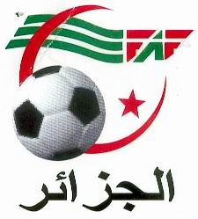
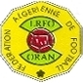
FEDERATION ALGERIENNE DE FOOTBALL

LIGUE REGIONALE DE FOOTBALL D’ORAN

FICHE DE PARTUCIPATION CHAMPIONNAT FOOTBALL FEMININ

A Monsieur le Président de
La Ligue Régionale de Football d'Oran

Objet : Participation au championnat de football féminin pour la catégorie U13

Je vous confirme la participation de mon club ………..……………………………………… au championnat régional de football féminin pour la catégorie
U13 (Joueuses nées en 2011, 2012 et 2013).

Le Président du club

